Классный час

**Тема** «Книга – наш верный друг!» (учитель: Виль Е.А. 2 класс)

**Цель:** – развитие у обучающихся интереса к чтению;

– расширение кругозора обучающихся.

Ход классного часа:

1. Организационный момент

- Ребята, сегодня к нам на классный час, пришли гости, чтобы посмотреть на то, как вы умеете говорить, активно работаете на занятии.

2. Сообщение темы

- Ребята, сегодня наш классный час, посвятим целому миру. А вот, миру чего, вы узнаете отгадав мою загадку:

*Я всё знаю, всех учу,*

*А сама всегда молчу.*

*Чтоб со мною подружиться,*

*Нужно грамоте учиться. (Книга) (*Слайд1)

- Что это такое? Объясните, как вы догадались?

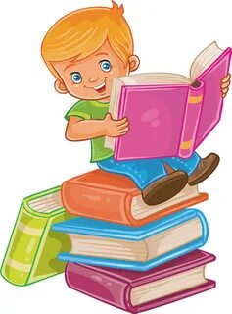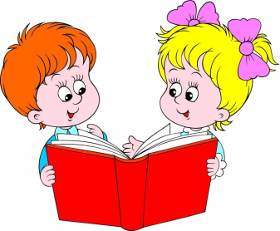

<https://gas-kvas.com/uploads/posts/2023-02/1676514121_gas-kvas-com-p-illyustratsiya-detskoi-knigi-risunok-11.jpg>

<https://avatars.mds.yandex.net/i?id=795ca584ace10e1e1853bad3a2ebe9d91f23ad64-10547508-images-thumbs&n=13>

3. Основная часть

- Ребята, скажите, а зачем человеку нужны книги?

- Народная пословица говорит: Кто много читает, тот много знает. (Слайд 2) Как, вы, понимаете значение пословицы?

- Ребята, книги это целый мир! Книги рассказывают нам о Родине, о людях, о природе, о дружбе и труде. Читая книги, можно путешествовать по далеким странам, увидеть животных, которые не живут в нашем регионе, и всё это – не выходя из дома. Книга – наш помощник и друг. Книга - маленькое окошко, через него весь мир видно. (Слайд 3)

- Ребята, как вы понимаете эту пословицу.

- В жизни человека, книги появились очень очень давно и выглядели по разному. Книга –свиток.

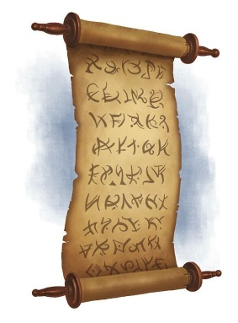

<https://i.pinimg.com/originals/3b/83/7d/3b837d4ef0cfc585d8bd2cb2dd1b6452.jpg>

Берестяная грамота. Их писали на коре берёзы, которая называется береста.

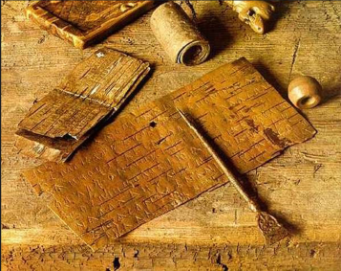

<https://papik.pro/uploads/posts/2023-02/1675994715_papik-pro-p-kniga-starinnaya-risunok-50.jpg>

Книга в переплёте. (Слайд 4)

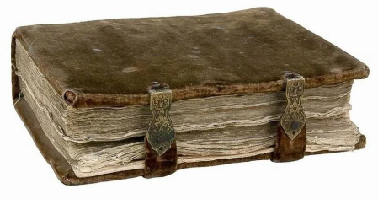

<https://academy-of-curiosity.ru/wp-content/uploads/2023/03/beresta-dlya-pismennosti.jpeg>

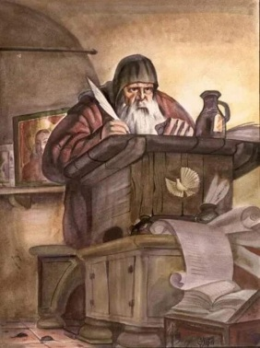- Книги были рукописные. Писцы записывали тексты, царапая, на дошечках или листах, палочками или перьями. (Слайд 5)

<https://sun9-51.userapi.com/impg/WvlslpSx_rRwdPIqNUA-3Op0eQ8QvO8CNn-YkA/Wgg_vb0HLFg.jpg?size=620x831&quality=96&sign=9ed9bfbfa7c3f005626fe52914fe5d18&c_uniq_tag=oCNaJeZq9I7A09FQBORJPy5ey4CGIiV3Q9HzC9bifxI&type=album>

- Купить книгу, мог только очень богатый человек.

- Ребята, посмотрите выставку книг, представленную в нашем классе. Здесь представлены книжки, которым много лет и современные книги для малышей и ребят постарше. Современые книги разного размера, разной формы и внешнего вида. Книга – панорамка, книга с закладками, книга с глазами, музыкальная книга, книга – гармошка, книга на колёсах, книга с картинками 3Д, которые оживают при наведении на них смартфона, на котором должно быть установлено специальное приложение. (Слайд 6)

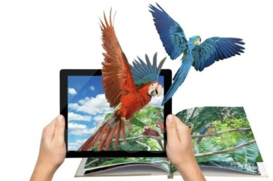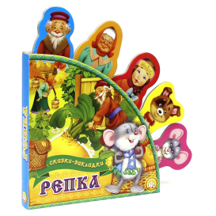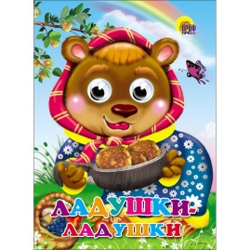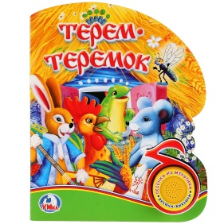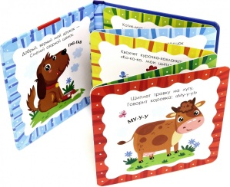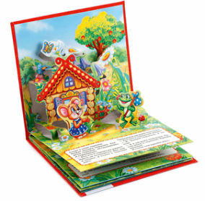

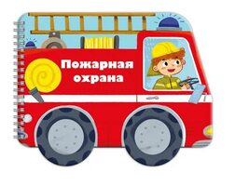

<https://mytoysgroup.scene7.com/is/image/myToys/ext/5196900-02.jpg$x$>

<https://www.megatoys24.ru/uploads/all/20/6a/79/206a791946a85aa3f96d5acd5b16a44e.jpg>

<https://cdn1.akusherstvo.ru/9ef/a68/898794.jpg>

<https://avatars.mds.yandex.net/i?id=0df528f705626d5b2a3563a93485e1bfa1b860e4-8208034-images-thumbs&ref=rim&n=33&w=200&h=200>

<https://avatars.mds.yandex.net/i?id=62a2ca5a0fcd4a109a79b613a3b65ed496b5462c-10767321-images-thumbs&n=13>

<https://avatars.mds.yandex.net/i?id=6cfe9f0539ac1a173d0113fead082c754190d839-10207868-images-thumbs&ref=rim&n=33&w=252&h=200>

<https://static.tildacdn.com/tild3561-6463-4036-b631-663634663866/8168B6E7-770A-449E-8.jpeg>

- Книги разные по содержанию текстов. В них представлены сказки, рассказы, стихи.

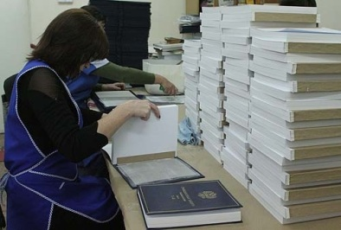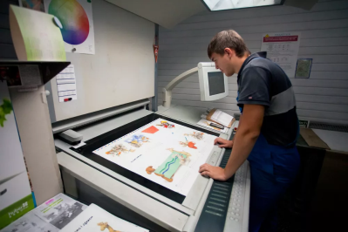- Современные книги, печатают в типографии. В создании книги, участвует много людей разных профессий: художники, печатники, переплетчики, наборщики текстов. В нашем современном мире, в каждом доме есть много книг. (Слайд 7)



<http://zarajsky.org/wp-content/uploads/2017/05/140711_0494.jpg>

<https://sun9-69.userapi.com/impg/eQb9K7O2N6HXV32FrK1GS8cyGQf9UEwveRi5kw/riE_X11YyWQ.jpg?size=500x337&quality=95&sign=03672d7ee5d460a4d715032fa821e712&c_uniq_tag=1m0k-12YOfsMsGtpZ7REgOh6DA2dF5y7lNAf2f3WwX0&type=album>

https://traveltimes.ru/wp-content/uploads/2021/07/quar.jpg

- Ребята, вниматель послушайте загадку и отгадайте её.

Если хочешь умным стать,  
 Нужно много книг читать.  
 Чтоб найти все книги века,  
 Приходи в…(*библиотека*) (Слайд 8)

- Что это? Как догадались, ребята?

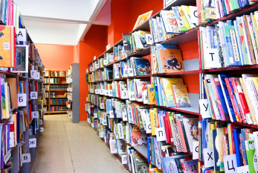- Слово - библиотека, образовано из двух слов: «Библио» - книга, «тека» - хранилище. Библиотека – место, где хранятся книги.

<https://static.tildacdn.com/tild6134-3235-4231-b339-623138363036/DSC_2921-20-min.jpg>

- В нашей школе, тоже есть библиотека. Как называется библиотека, которая находится в школе? (Школьная библиотека) Библиотека, которая находится в городе? (Городская) Билиотека для детей? (Детская).

- Книга, присутствует на протяжении всей жизни. Народная пословица говорит: С книгою жить – век не тужить. (Слайд 9) Ребята, как вы думаете, почему так говорят?

- Если, вам грустно – можно взять в руки любимую книгу. Хочешь побывать в далёкой стране – возьми в руки книгу. Хочешь смастерить кормушку, но не знаешь как – возьми в библиотеке книгу «Сделай сам». В школе на уроках, ученики учатся по учебникам. А если, тебя пригласили на день рожденья, то книга лучший подарок.

- Ребята, продолжите пословицу. (Слайд 10)

С книгой поведешься — ума наберешься.

Книга не самолёт, а за тридевять земель унесёт.

- Ребята, послушайте стихотворение Бориса Заходера «Переплётчица» (читает ученик) (Слайд 11)

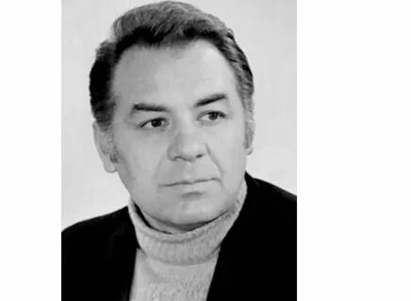

<https://cdn.culture.ru/images/d9266989-a376-5006-b128-ba5e0c25f8f8>

**«Переплётчица»**

Заболела

Эта книжка:

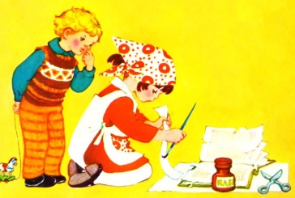Изорвал её

Братишка.

Я больную

Пожалею:

Я возьму её

И склею!

<https://static.mishka-knizhka.ru/wp-content/uploads/2020/06/vot-tak-mastera8.jpg>

- Ребята, о чем говорится в этом стихотворении?

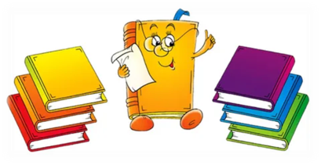- Чтобы книги служили долго, их нужно беречь и обращаться аккуратно. Прочитаем памятку с правилами обращения с книгой. (Слайд 12)

<https://avatars.mds.yandex.net/i?id=6c2cc3470b88d742d56a9ec8f623b7b6-5539560-images-thumbs&n=13>

Правила обращения с книгой:

1.Бери книгу только чистыми руками.

2.Оберни книгу, вложи в нее закладку.

3. Не перегибай книгу при чтении.

4. Не пиши в книге, не загибай страницы.

5. Если книга порвалась – подклей её.

- Ребята, вы сегодня принесли свои любимые книги, расскажите о них.

4. Итог

- Ребята, наш классный час, подошёл к концу. Почему книгу называют – верным другом?

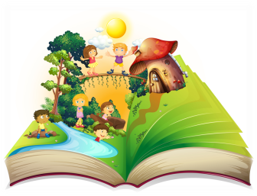- Как нужно обращаться с книгой? Почему? (Слайд 13)

<https://static.vecteezy.com/system/resources/previews/000/519/511/original/vector-book-of-children-playing-in-the-park.jpg>